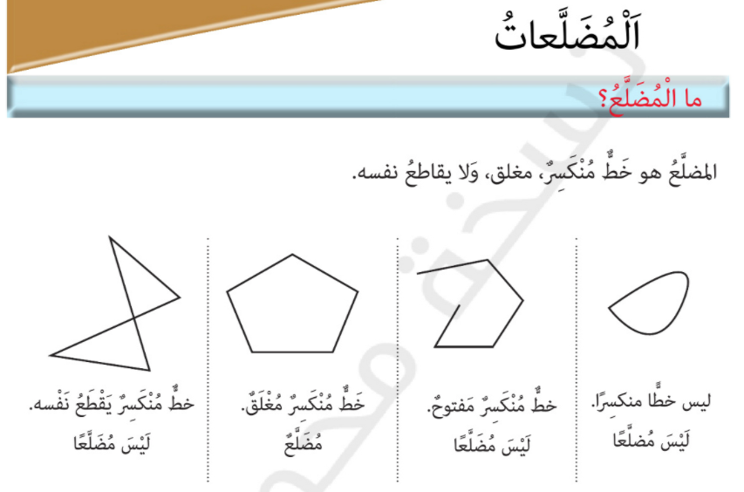

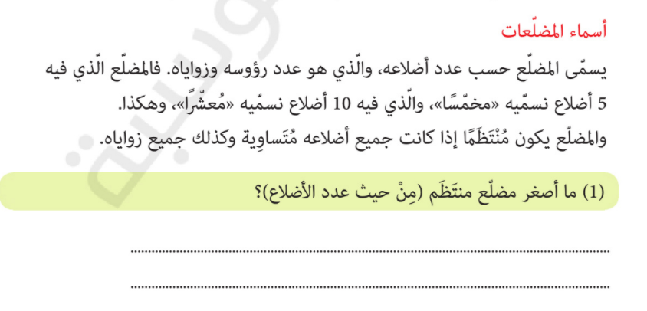

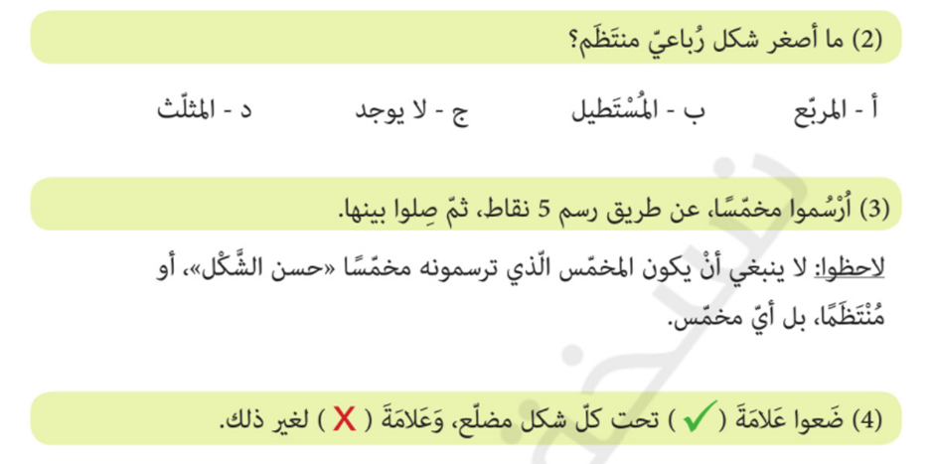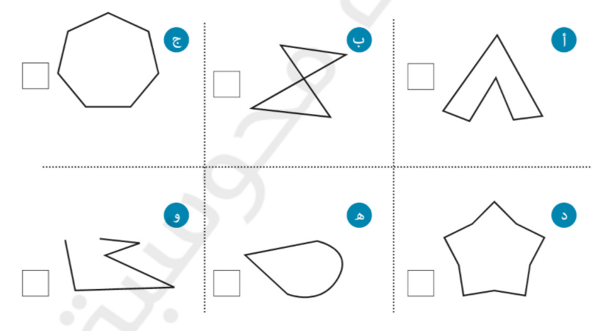

<https://www.yamadares.com/books/new_mission.php?ID=9625>

**عملا ممتعا**